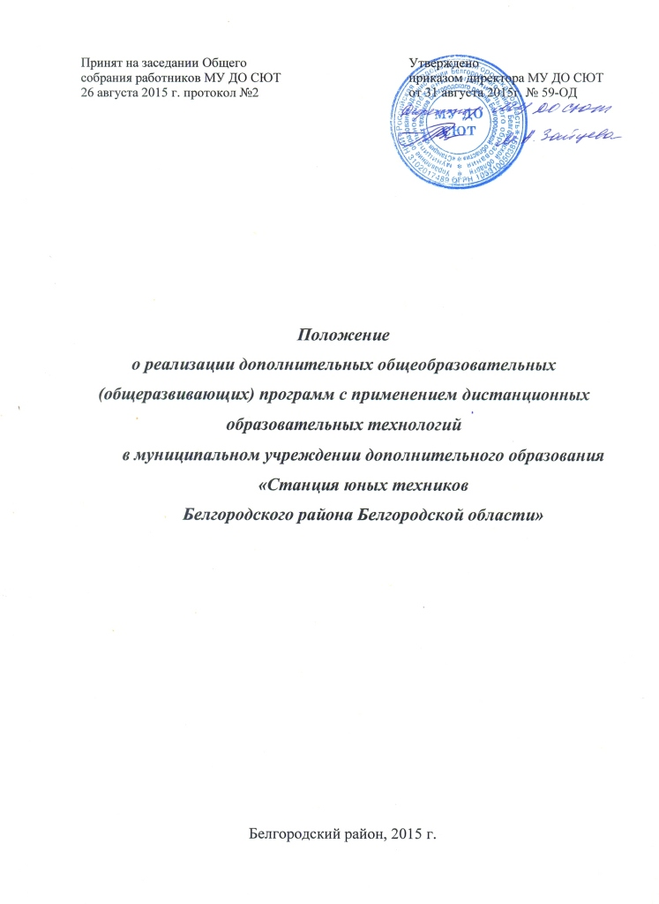
- Общие положения

1.1 Настоящее Положение о реализации дополнительных общеобразовательных (общеразвивающих) программ с применением дистанционных образовательных технологий (далее по тексту - Положение) разработано в соответствии с законом «Об образовании в Российской Федерации» от 29 декабря 2012 года № 273-ФЗ (статьи 16,17) и приказом Министерства образования и науки РФ от 09 января 2014г. № 2 «Об утверждении Порядка применения организациями, осуществляющими образовательную деятельность, электронного обучения, дистанционных образовательных технологий при реализации образовательных программ».
1.2 Данное Положение устанавливает порядок организации дистанционного (заочного) обучения учащихся в муниципальном учреждении дополнительного образования «Станция юных техников Белгородского района Белгородской области» (далее по тексту – Учреждение).
1.3. Под дистанционными образовательными технологиями понимаются образовательные технологии, реализуемые в основном при опосредованном (на расстоянии) взаимодействии учащихся и педагогических работников.
1.4. Объединения с заочной формой обучения – это творческие объединения учащихся, стремящихся совершенствовать свои знания в области различных наук, развивать свой интеллект, приобретать начальные навыки и умения организации работы.

- Основные задачи

2.1. Создание условий для реализации дополнительных общеобразовательных (общеразвивающих) программ детьми, не имеющими возможность посещать очные творческие объединения.
2.2. Формирование компетенции осуществлять универсальные действия:
- Личностные (самоопределение, смыслообразование, нравственно-этическая ориентация),
- Регулятивные (целеполагание, планирование, прогнозирование, контроль, коррекция, оценка, саморегуляция),
- Познавательные (общеучебные, логические действия, а также действия постановки и решения проблем),
2.3. Расширение, углубление и совершенствование знаний, умений и навыков по различным дополнительным общеобразовательным (общеразвивающим) программам.
2.4. Воспитание интереса и уважения к техническому мастерству, бережного отношения к культурному наследию родного края, чувства патриотизма и любви к Родине.

- Организация и содержание деятельности

3.1. Организации дистанционного (заочного) обучения учащихся может осуществляться по основным направлениям: техническое; художественное; социально - педагогическое.
3.2 Основной структурной единицей является творческое объединение.
3.2. Учебные занятия проводятся по дополнительным общеобразовательным программам. Учащимся рекомендовано ежедневно выделять для предусмотренных программой занятий 30 – 40 минут или по собственному расписанию, но не более 1,5 часа в день.
3.3.Максимальное количество учащихся в объединении 15 человек.
3.4. Участниками творческого объединения являются:
- педагог-руководитель;
- посредник (педагог или староста);
- учащиеся.
3.5. Педагог (посредник), осуществляет связь между руководителем творческого объединения и учащимися.
3.6. В творческое объединение принимаются дети в возрасте от 7 до 18 лет, желающие самостоятельно осваивать дополнительную общеобразовательную (общеразвивающую) программу.
3.7. Руководители творческих объединений ежемесячно получают выполненные контрольные задания, своевременно их рецензируют и результаты анализа направляют учащимся.
3.8. Контроль за деятельностью заочных творческих объединений осуществляет заместитель директора, курирующий учебно – воспитательную работу учреждения.

- Права и обязанности

4.1. Учащийся обязан быть дисциплинированным: своевременно, непрерывно и регулярно выполнять задания, высылать выполненные задания педагогу-руководителю.
4.2. Учащийся имеет право принимать участие во всех массовых мероприятиях, проводимых учреждением.

- Делопроизводство

5.1. Дополнительная общеобразовательная (общеразвивающая) программа.
5.2. Заявления учащихся на имя директора о принятии их в учреждение подают по адресу: 308501, Белгородская область, Белгородский район, п.Дубовое, ул. Ягодная, 3-а или по электронной почте не позднее 15 сентября текущего года.
5.3. 9 пакетов контрольных заданий.
5.4. Картотека обучающихся для учета выполнения работ (ведется в свободной форме составления).
5.5. Рецензии на выполненные задания.
5.6. Анализ деятельности творческого объединения по итогам учебного года.
5.7. Аналитические справки «Контроль деятельности заочных творческих объединений».

